# Изпит по "Основи на програмирането" – 7 Януари 2018

## Задача 1. Пясъчник

Пясъчник за детска площадка има форма на **правоъгълник** с размери **a** и **b** в метри, като от четирите страни има бордюр, който трябва да бъде покрит отгоре с дъски (широки по **20 см**) и напълнен с пясък.

Пясъка се продава **на килограм**, като считаме, че **за един квадратен метър са нужни 20 кг**. Дъските се продават на парчета с дължина **2.20м**.

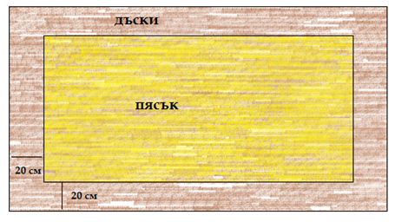

Да се напише програма, която по дадени **размери** на площадката, **цена** на един килограм пясък и на една дъска да пресмята **количеството пясък** **нужно за пясъчника** (закръглено към **по-високото** цяло число), **броя на дъските** необходими за покриване на бордюрите (закръглени към по-високото цяло число) и извежда на конзолата **общата цена** на материалите за съоръжението.

### Вход

От конзолата се прочитат 4 числа:

• На първи ред **а** – **широчината** на площадката в **метри** - **реално** число в интервала [1.0 … 100000.00]

• На втори ред **b** – **дължина** на площадката в **метри** - **реално** число в интервала [1.0 … 100000.00]

* На четвърти ред **цената на eдин килограм пясък** - **реално** число в интервала [0 ... 10000.0]

• На трети ред **цена на една дъска** - **реално** число в интервала [0 ... 10000.0]

### Изход

Да се отпечата на конзолата:

• Стойността на материалите, **форматирана до втория знак** след десетичната запетая

### Примерен вход и изход:

|  |  |  |
| --- | --- | --- |
| **Вход** | **Изход** | **Обяснения** |
| 2  3  1  2 | 94.00 | Обща площ: 2 * 3 = 6  Всяка дъска е широка 20см затова трябва да ги превърнем в метри = 0.2м и да извадим от дължината и ширината на пясъка по 0.2м дължина за дъските, по този начин ще пресметнем площа без тази която заемат дъските:  Площ пясъчник: (2 – (0.2 + 0.2)) * (3 – (0.2 + 0.2)) = 4.16  Площ бордюри: 6 – 4.16 = 1.84  Необходимо количество пясък: 4.16 * 20 = 83.20 ~ 84.0  Необходими дъски: 1.84 / (2.2 * 0.2) = 4.18 ~ 5.0  Цена на пясък: 84 * 1 = 84  Цена на дъски: 5 * 2 = 10  Сума: 84 + 10 = 94.00 |
| 1.2  2.5  1.7  1.5 | 62.30 |  |
| 3  3  2.1  2.3 | 299.40 |  |